元代茶文化更加注重实用性和简洁性。由于蒙古人大量入驻中原，他们在生活中广泛地使用茶来满足生活和生理的需要，茶文化因此回归到了最初的简洁、干净。同时，元代茶文化也融合了中国传统文化与来自西方的元素，形成了独特而丰富的元朝茶文化。元代的泡茶法也十分接近现代的饮茶方式。

**茶具图**

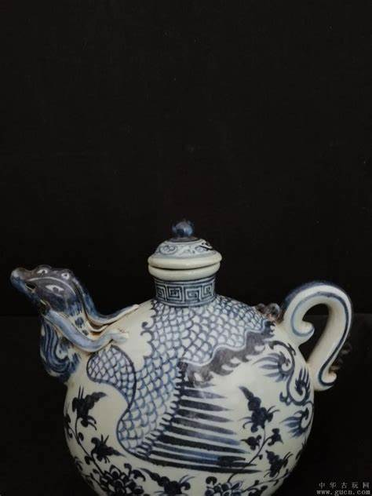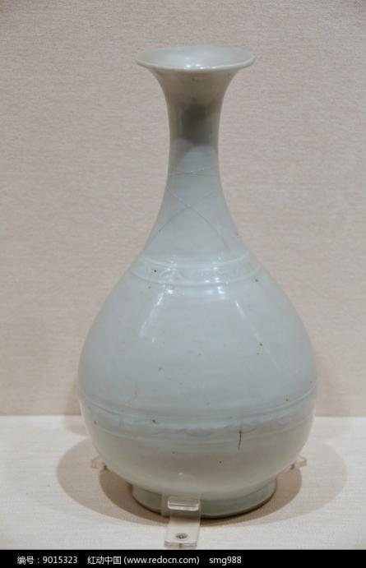

**元代茶壶和茶瓶**

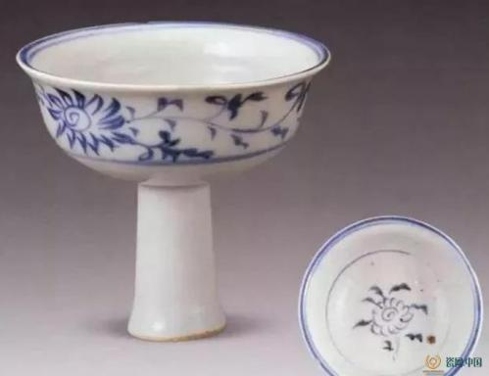

**元代茶杯-高足杯**

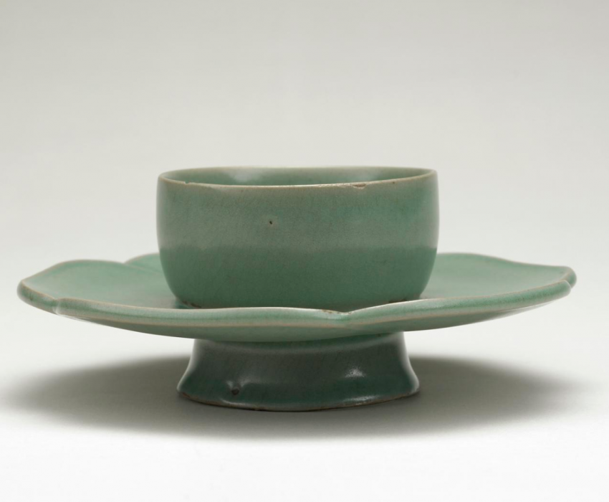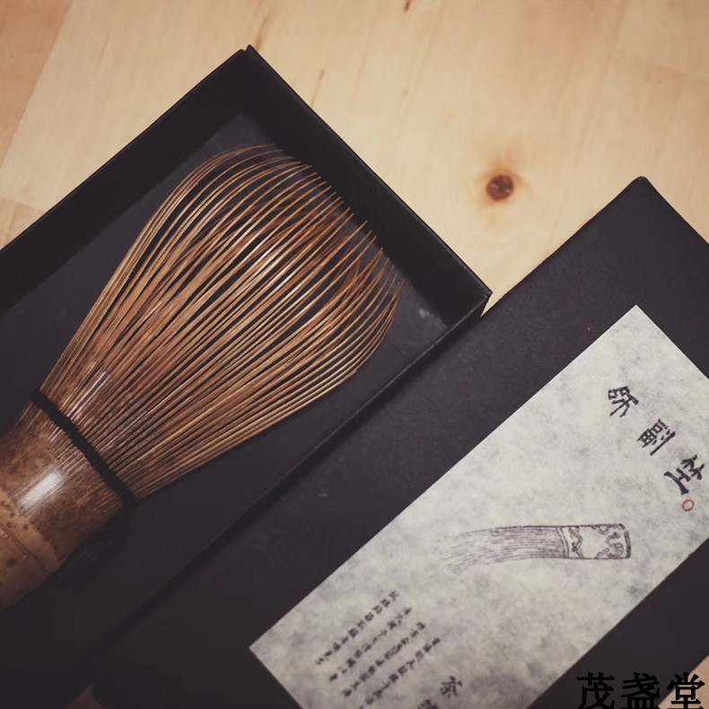

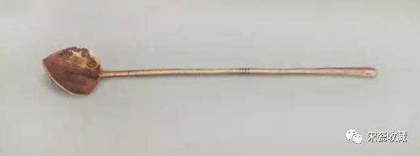

**茶盏托、茶匙、茶筅等**

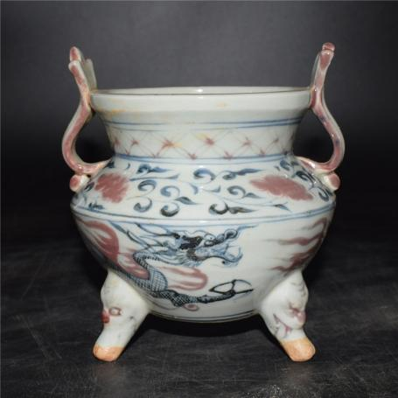

**茶炉**

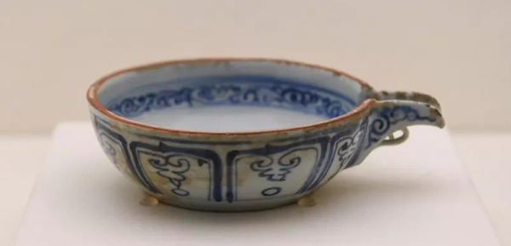

**元代水瓢（**匜器**）**

### **一、元代泡茶法的具体步骤**

****备器****：准备泡茶所需的茶具，包括茶壶（或茶瓶）、茶杯、茶盏托、茶匙、茶筅（或茶筅帚）、茶炉（或风炉）、水瓢等。这些茶具多为瓷质或陶质，制作精美，既实用又具有一定的观赏性。其中，茶壶是泡茶的关键茶具，其材质和形状对茶汤的口感和香气有很大影响。

****择水****：选择适合泡茶的水质。元代时人们已经意识到水质对茶汤口感的重要性，因此多选用山泉水或井水等优质水源。如果条件有限，也可以使用经过过滤和沉淀的自来水。

****候汤****：等待水煮沸。元代时人们使用茶炉或风炉来烧水，当水煮沸后，要控制好火候，保持水温的稳定。

****温壶****：用开水预热茶壶和茶杯。这一步骤可以去除茶具内的异味，同时保持茶汤的温度和口感。

****投茶****：将适量的茶叶放入茶壶中。茶叶的用量可以根据个人口味和茶叶的品种进行调整。一般来说，细嫩茶叶的用量要稍少一些，而粗老茶叶的用量则要多一些。

****冲水****：将开水从高处注入茶壶中，使茶叶在壶内翻滚、散开。这一步骤可以充分泡出茶叶的香气和味道。注意要控制好水流的速度和力度，避免茶叶被冲散或烫伤。

****搅拌****：使用茶筅或茶筅帚在茶壶内轻轻搅拌茶汤，使茶叶的香气和味道更加均匀地溶解在水中。这一步骤有助于提升茶汤的口感和香气。

****分茶****：将泡好的茶汤从茶壶中倒入茶杯中。注意要均匀分茶，使每杯茶汤的浓度和口感保持一致。同时，也要控制好茶汤的流速和力度，避免茶汤溅出或倒入过多。

****品茶****：将茶杯端至嘴边，轻轻品尝茶汤的滋味。注意要先观色闻香，再品味口感。在品茶时，可以细细品味茶汤的甘醇、鲜爽或浓郁等特点，享受茶汤带来的口感和香气。

### **二、元代泡茶法中用到的茶具介绍**

****茶壶（或茶瓶）****：用于泡茶的主要茶具。其材质多为瓷质或陶质，形状各异，有圆形、方形、瓜棱形等。茶壶的大小和容量要根据茶叶的品种和泡茶人数进行选择。

****茶杯****：用于盛放茶汤的茶具。其材质多为瓷质或陶质，形状小巧玲珑，便于品饮。茶杯的大小和形状也要根据茶叶的品种和泡茶人数进行选择。

****茶盏托****：用于放置茶杯的茶具。其材质多为瓷质或木质，形状为圆形或方形。茶盏托可以防止茶杯烫手或滑落，同时也可以增加品茶的仪式感。

****茶匙****：用于取茶叶和搅拌茶汤的茶具。其材质多为银质或瓷质，形状小巧精致。茶匙的头部为扁平状，便于取茶叶和搅拌茶汤。

****茶筅（或茶筅帚）****：用于搅拌茶汤的茶具。其材质多为竹质或木质，形状为细长的杆状，头部有细密的刷毛。茶筅可以充分搅拌茶汤，使茶叶的香气和味道更加均匀地溶解在水中。

****茶炉（或风炉）****：用于烧水的茶具。其材质多为铜质或铁质，形状为方形或圆形。茶炉可以提供稳定的热源，使水温保持恒定，有利于泡茶。

****水瓢****：用于舀取开水的茶具。其材质多为木质或瓷质，形状为扁平的勺状。水瓢可以方便地舀取开水，并将其倒入茶壶中。

**茶文化小课堂**

### **元代的茶文化特色**

元代是中国茶文化发展的重要时期，这一时期茶文化不仅继承了前代的传统，还融入了新的元素，形成了独特的茶文化特色。

****茶叶加工的变革****：在元代，茶叶的加工方式发生了重要变革。传统的饼茶逐渐衰退，而条形散茶开始兴起。散茶的制作工艺相对简单，便于冲泡和携带，因此逐渐取代了饼茶的地位。

****饮茶方式的改变****：随着散茶的兴起，人们的饮茶方式也发生了改变。元代人们开始使用沸水直接冲泡散茶，这种饮茶方式更加便捷，也更加注重茶叶本身的色香味。

****茶道的兴起****：茶道在元代得到了重要的发展。茶会成为人们交际的场所，通过品茶交流文化，增进了社会各界人士的交往和互动。茶道不仅注重饮茶的形式和礼仪，还强调通过品茶来修身养性、陶冶情操。

### **茶叶种类**

元代茶叶种类繁多，名茶辈出。据《文献通考》等记载，元代名茶计有40余种，如头金茶、骨金茶、泥片茶、绿英茶、早春茶、大巴陵茶、雨前茶等。这些茶叶各具特色，有的以汤色鲜艳、茶香浓郁著称，有的则以口感醇厚、回味悠长见长。

### **茶具演变**

元代茶具的演变也反映了茶文化的变化。

****茶壶、茶杯的变革****：元代茶壶、茶杯的制作工艺更加精细，装饰更加华丽。茶壶的流子从宋朝时的肩部移至腹部，更加便于倒茶。茶杯的釉色也由原来的黑色转为青白色，更加衬托出茶汤的色泽。

****青花瓷的兴起****：元代是青花瓷的鼎盛时期，江西景德镇的青花瓷闻名于世。青花瓷茶具以其独特的艺术风格和精湛的制作工艺，成为元代茶具的代表。青花小茶盏带着盏托，耀眼迷人，传达了它在中国茶器史上承前启后的重要性。

### **背后的历史故事**

元代茶文化的繁荣与发展，离不开当时的社会背景和民族因素。蒙古族统治者在巩固统治的同时，积极融入中国文化，并将中国茶文化作为重要的统治工具。他们保留了宋代的团茶和官焙茶园，同时也推广了散茶和新的饮茶方式。这种包容与融合的精神，使得元代茶文化得以在继承中创新，在创新中发展。

此外，元代茶文化的传播也促进了中国与世界的文化交流和贸易。随着蒙古向西方的扩张，茶文化也随之传到了西方，使得西方人更加了解和认识到中国的茶文化。